Muhammad Azza Arsyada Roziqi
245150200111062

Manual Calculation untuk Kalimat Uji

Kalimat uji yang dipilih (Kalimat 1 dari test_cases.txt):
“Presiden Prabowo menyampaikan kebijakan baru.”

Ground Truth:
- Presiden: NNP
- Prabowo: NNP
- menyampaikan: VB
- kebijakan: NN
- baru: JJ
- .: Z
Total token/kata dalam data latih (1_tagged_corpus.txt): $N_{total_words}=926$.
- Perhitungan Frekuensi dari Data Latih (1_tagged_corpus.txt)
Berikut adalah kemunculan kata dan tag terkait dalam korpus:
  - Presiden:
- Count(Presiden, NNP) = 10
- Count(NNP) = 127
  - Prabowo:
- Count(Prabowo, NNP) = 7
- Count(NNP) = 127
  - menyampaikan:
- Count(menyampaikan, VB) = 1
- Count(VB) = 111
  - kebijakan:
- Count(kebijakan, NN) = 7
- Count(NN) = 330
  - baru:
- Count(baru, JJ) = 5
- Count(JJ) = 45
  - . (Tanda Titik):
- Count(., Z) = 38
- Count(Z) = 82

- Tabel Perhitungan Peluang (Lexical Likelihood & Tag Prior)

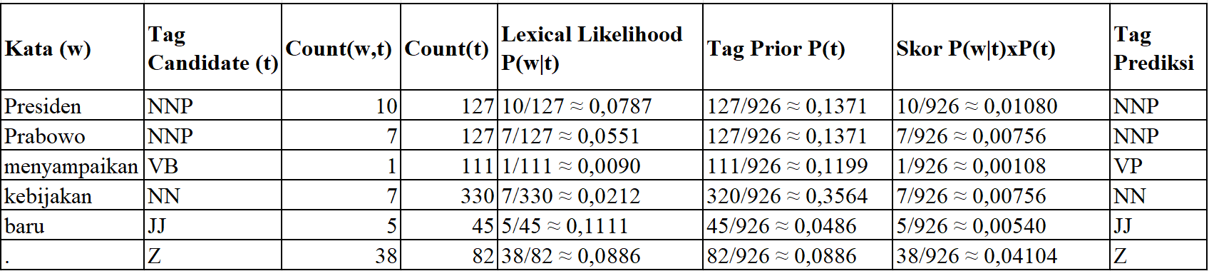
- Evaluasi Prediksi vs Ground Truth & Hitung Akurasi

Token | Prediksi Sistem | Ground Truth TXT | Evaluasi
Presiden | NNP | NNP | Benar
Prabowo | NNP | NNP | Benar
menyampaikan | VB | VB | Benar
kebijakan | NN | NN | Benar
baru | JJ | JJ | Benar
. | Z | Z | Benar

Perhitungan Akurasi Kalimat Uji:
$Akurasi = Jumlah tag yang benar/Total token = 6/6 = 1,0 atau 100\%$

